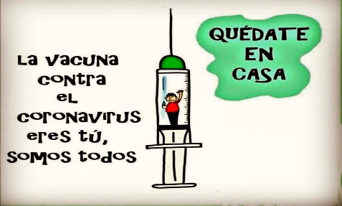
Liceo José Victorino Lastarria
Rancagua
“Formando Técnicos para el mañana”
Unidad Técnico-Pedagógica

GUÍAS DE FÍSICA PRIMERO MEDIO
Nombre: ……………………………..………………………………… Curso: 1°______ Fecha___/___/2020
Semana: 29 al 3 de julio
Hola alumnos y alumnas.
Les envío guía, les recuerdo que cuando envíen las respuestas de ella, les pido encarecidamente que envíen la semana ejemplo guía de la semana 29 de junio al 3 de julio, con nombre, curso y fecha
Correo docente: rossy_san@hotmail.com

OBJETIVO DE APRENDIZAJE:
OA 10:
Explicar fenómenos del sonido perceptibles por las personas, como el eco, la resonancia y el efecto Doppler, entre otros, utilizando el modelo ondulatorio y por medio de la experimentación, considerando sus:
- Características y cualidades (intensidad, tono, timbre y rapidez).
- Emisiones (en cuerdas vocales, en parlantes e instrumentos musicales).
- Consecuencias (contaminación y medio de comunicación).
- Aplicaciones tecnológicas (ecógrafo, sonar y estetoscopio, entretención, entre otras).

Objetivo de clase. Conocer las aplicaciones tecnológicas de las ondas sonoras

Introducción

A medida que la ciencia ha estudiado y modelado las propiedades y características del sonido, ha sido posible desarrollar diferentes tipos de tecnologías que utilizan las ondas sonoras para su funcionamiento. A continuación, se presentan algunos de estos avances tecnológicos.

El sonar
El sonar (acrónimo de Sound Navigation And Ranging, navegación y alcance por sonido) es un dispositivo utilizado en la navegación y exploración submarina.
Este emite ondas sonoras de baja frecuencia (infrasonido) y, al hacerlo, estas son reflejadas principalmente por los objetos que se encuentran bajo el agua, regresando a la embarcación (igual que el eco).
La diferencia en los tiempos de reflexión de las ondas de infrasonido permite trazar una imagen del objeto en estudio.
Se piensa que estos instrumentos pueden afectar a la fauna marina, ya que algunas especies, como las ballenas y los delfines, utilizan un sistema de comunicación basado en la emisión y recepción de infrasonidos.
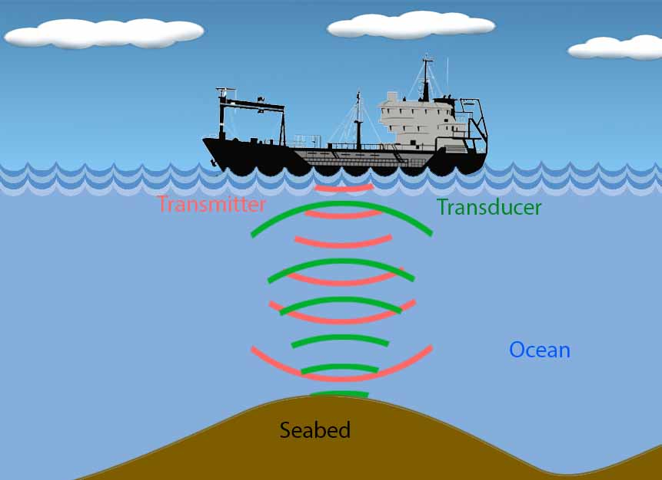

El ecógrafo

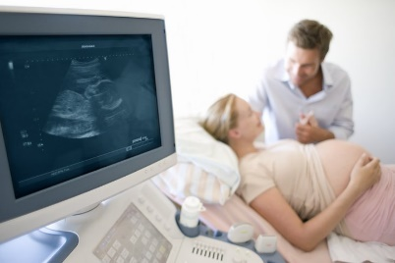
Un ecógrafo es un aparato transductor que permite transformar señales eléctricas en acústicas y viceversa. A partir de su utilización, es posible obtener imágenes del interior del cuerpo humano mediante la reflexión de pulsos de ultrasonido. Uno de los principales usos del ecógrafo es el seguimiento del desarrollo embrionario al interior de la madre. De esta forma se pueden detectar posibles malformaciones durante la gestación. Actualmente, se obtienen imágenes en 3D y 4D del interior del cuerpo humano. Las ecografías Doppler permiten observar, en distintas tonalidades, el movimiento de los fluidos del cuerpo humano.

Otras aplicaciones del ultrasonido Aplicaciones médicas
Las terapias ultrasónicas son ampliamente utilizadas en medicina. Probablemente, la litotricia sea la principal técnica de terapia con ultrasonidos. Esta consiste en la destrucción de cálculos (pequeñas piedras) situados en el riñón, la vejiga o la vesícula, mediante la aplicación de ondas ultrasónicas que los destruyen.
El ultrasonido también es utilizado en el tratamiento de afecciones musculares y la tendinitis. En la imagen de la derecha se muestra la utilización de ultrasonido en fisioterapia. Aplicaciones industriales Los ultrasonidos tienen importantes aplicaciones en la industria, según sus valores de frecuencia e intensidad.
Los ultrasonidos de baja intensidad se utilizan para detectar posibles fallas en el espesor de materiales sólidos.
Los ultrasonidos de alta intensidad se usan para la esterilización de material de laboratorio, ya que permiten la destrucción de bacterias y otros microorganismos.
Los ultrasonidos de muy alta intensidad permiten realizar soldaduras metálicas y modeladas de figuras.

Aplicaciones en el tratamiento de alimentos

En el tratamiento de productos alimenticios, en los últimos años, se ha desarrollado una técnica consistente en la aplicación de ultrasonidos.
El procedimiento se llama procesado mínimo y sirve para destruir los microorganismos que descomponen los alimentos sin modificar la apariencia externa de estos.
Las ondas ultrasónicas destruyen la membrana celular de los microorganismos y, en consecuencia, esterilizan los alimentos. Dicha técnica aún no se encuentra completamente desarrollada, dado que no todos los alimentos conducen eficientemente las ondas ultrasónicas.

Guía de trabajo

- ¿Qué es un sonar?
- ¿Cómo funciona un sonar?
- Define sonar activo
- Define sonar pasivo
- ¿Cuál es el uso del sonar?
- ¿Cuál es la función de un ecógrafo?
- ¿Qué es el ultrasonido y cómo se utiliza en la medicina y en la gastronomía? Investiga ventajas y desventajas
- ¿Investiga por qué el sonar es peligroso para la fauna marina?

MATERIAL Sugerido Texto estudiante página 29 refuerza leyendo página de aplicaciones tecnológicas

Videos de apoyo:
https://www.youtube.com/watch?v=yx2fhX0v4j0
https://www.youtube.com/watch?v=lMCyiLSwGJM

